Міністерство освіти і науки України Національний університет

„ Львівська політехніка ”

Кафедра ЕОМ



Звіт

з лабораторної роботи № 1

з дисципліни: “Кросплатформні засоби програмування”

Дослідження базових конструкцій мови Java

Варіант 24

Виконав:

Ст. групи КІ-301

Чоланюк О.Ю.

Прийняв:

Викладач

Майдан М.В.

Львів 2023

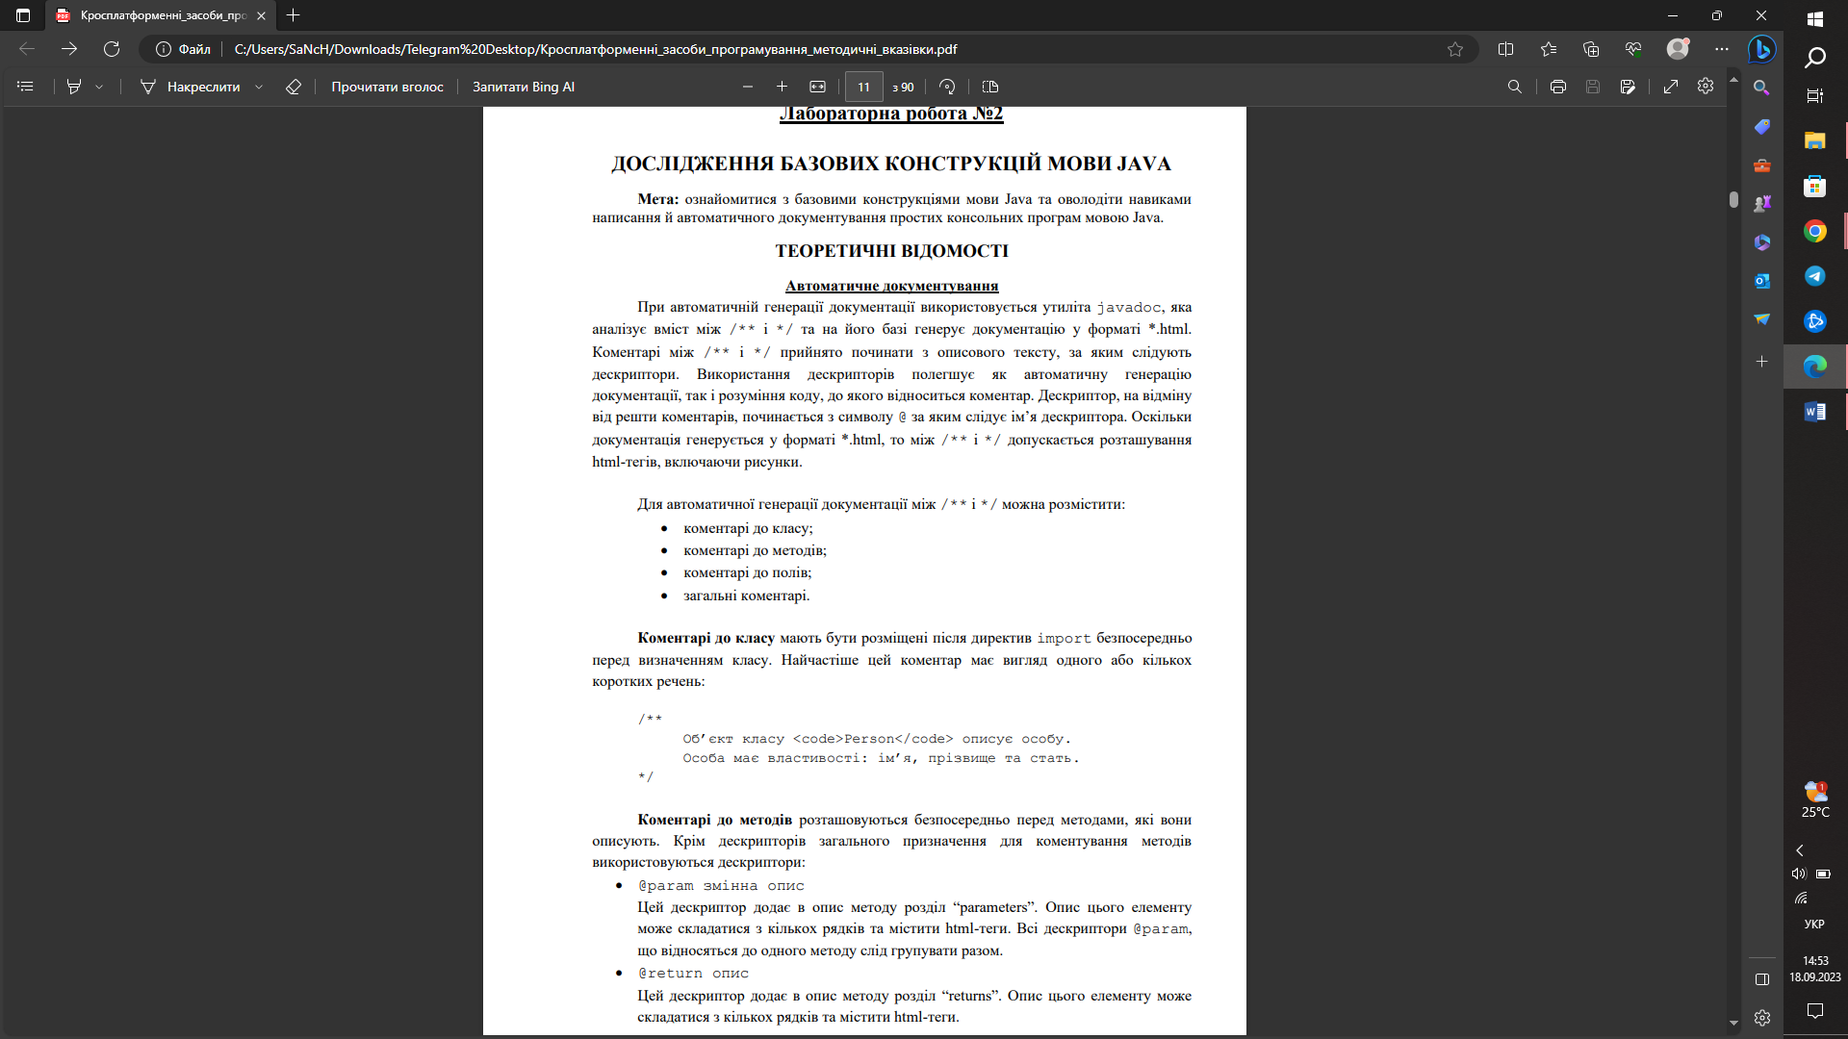

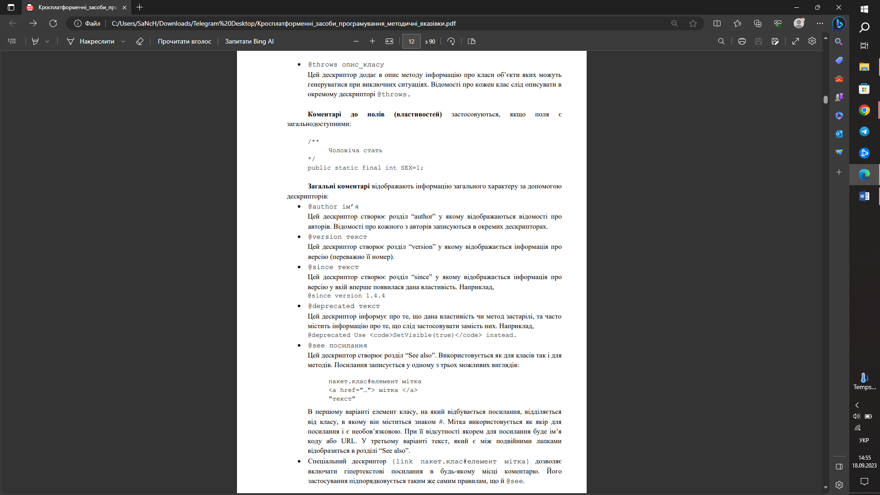

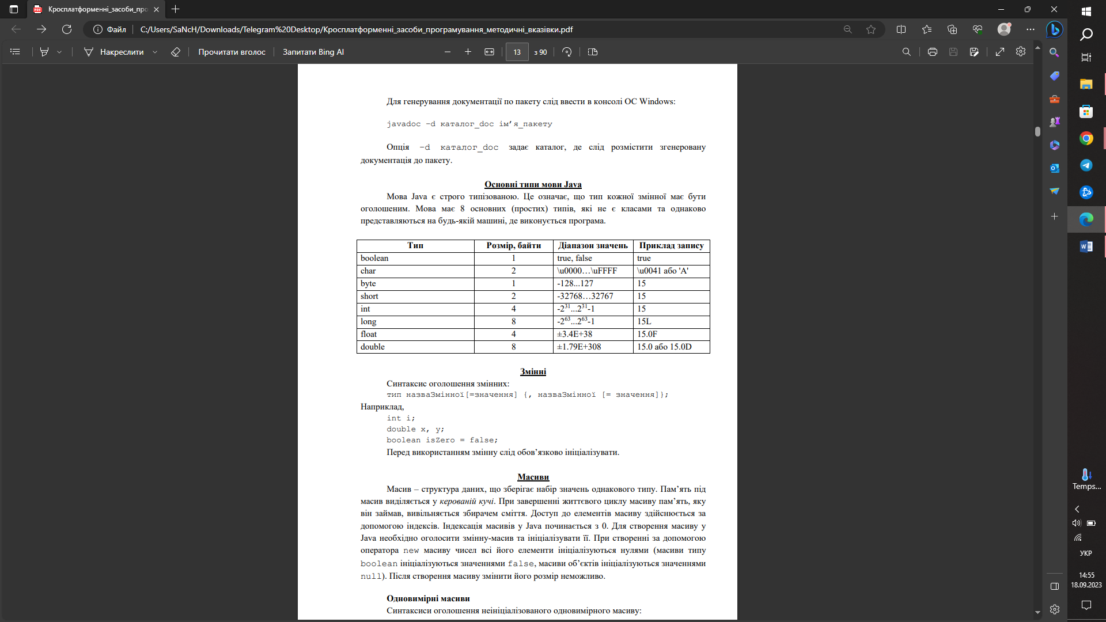

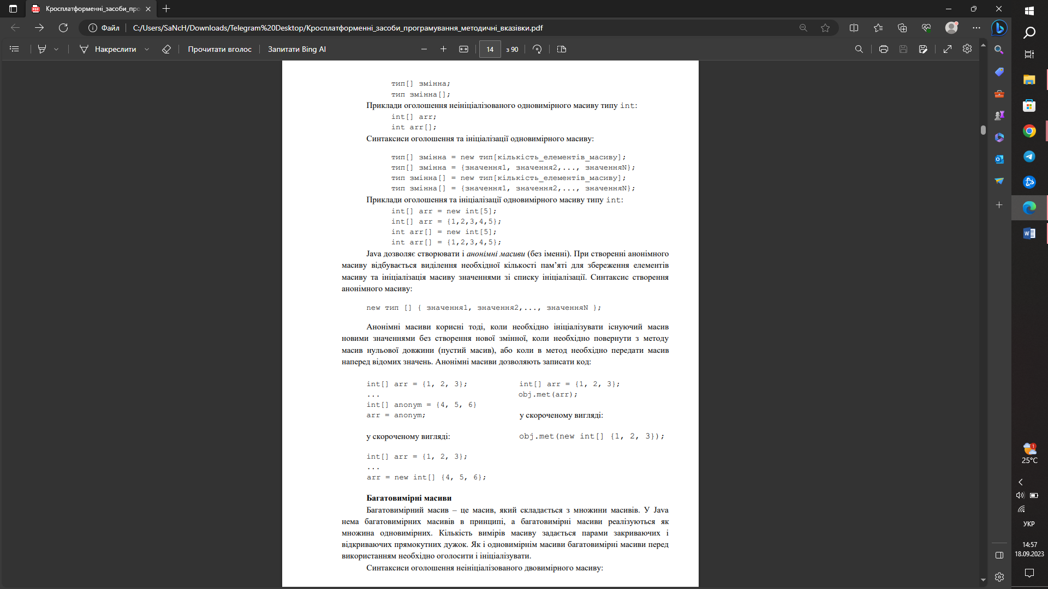

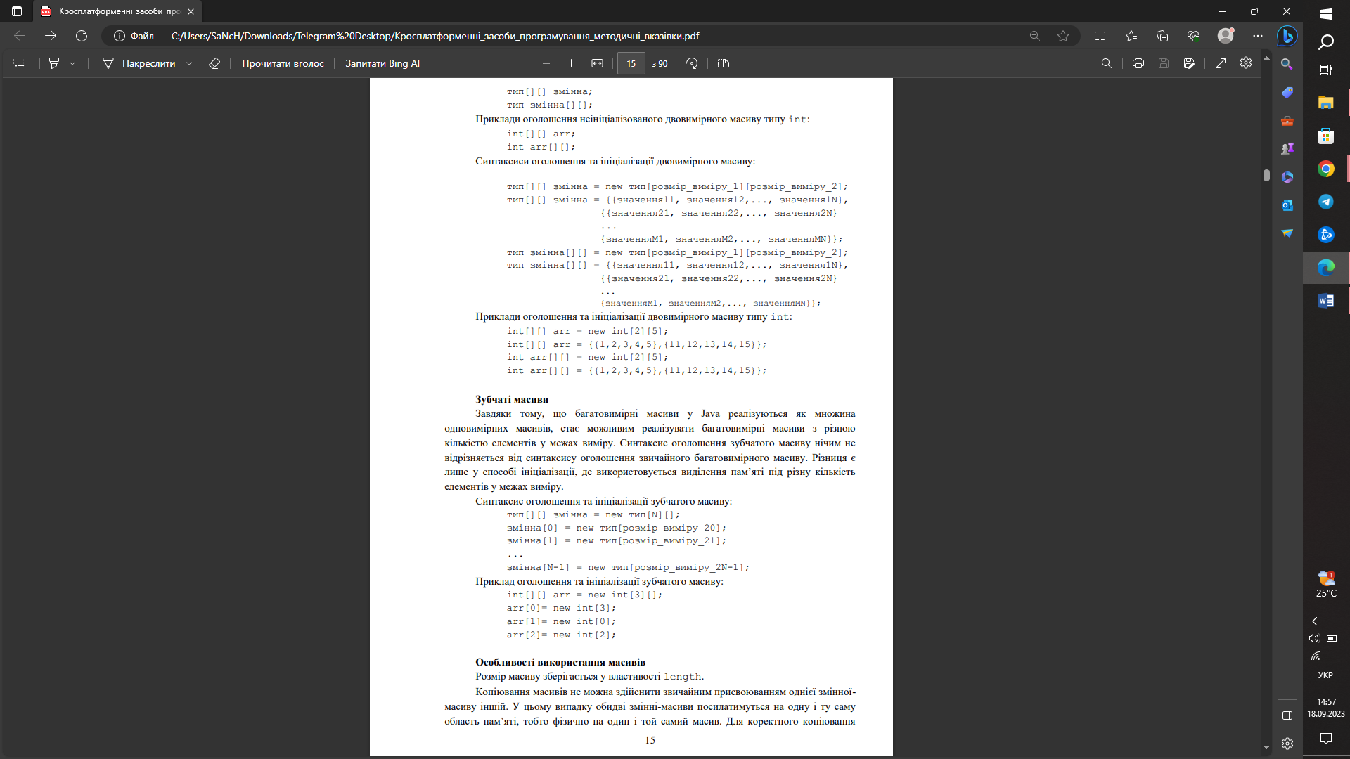

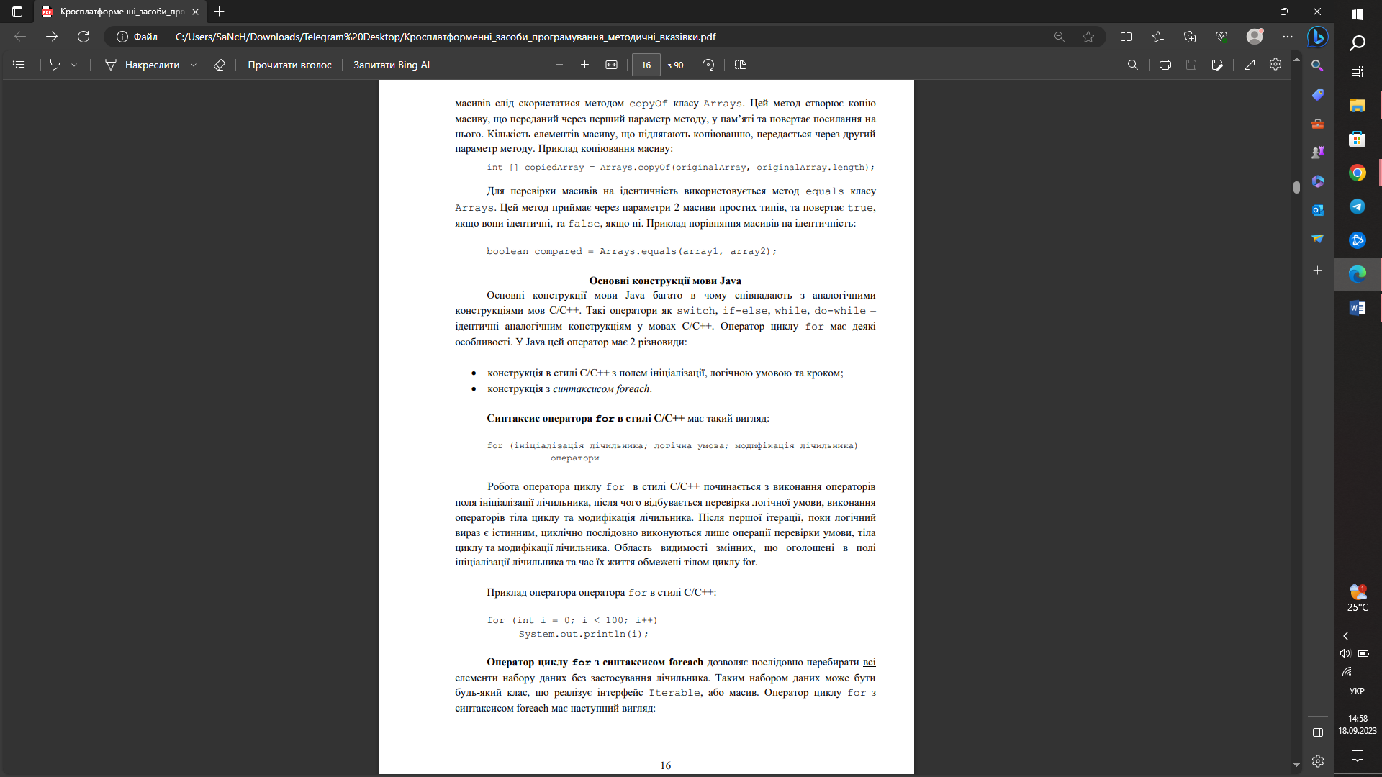

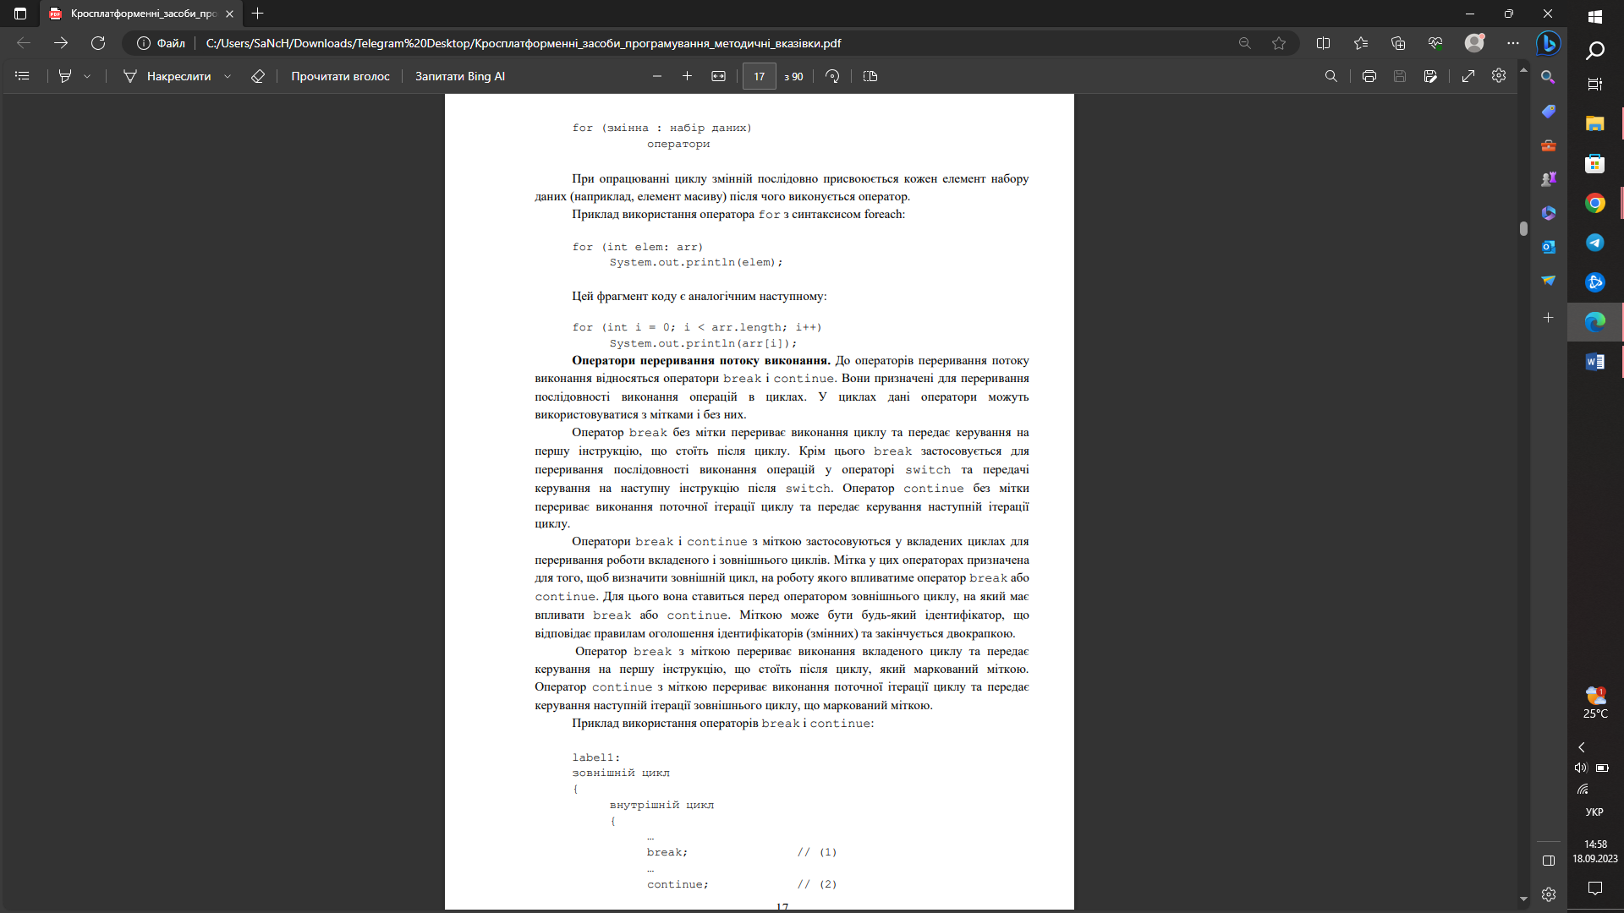

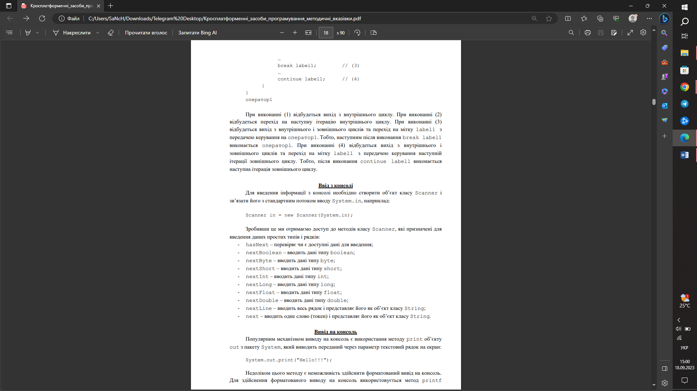

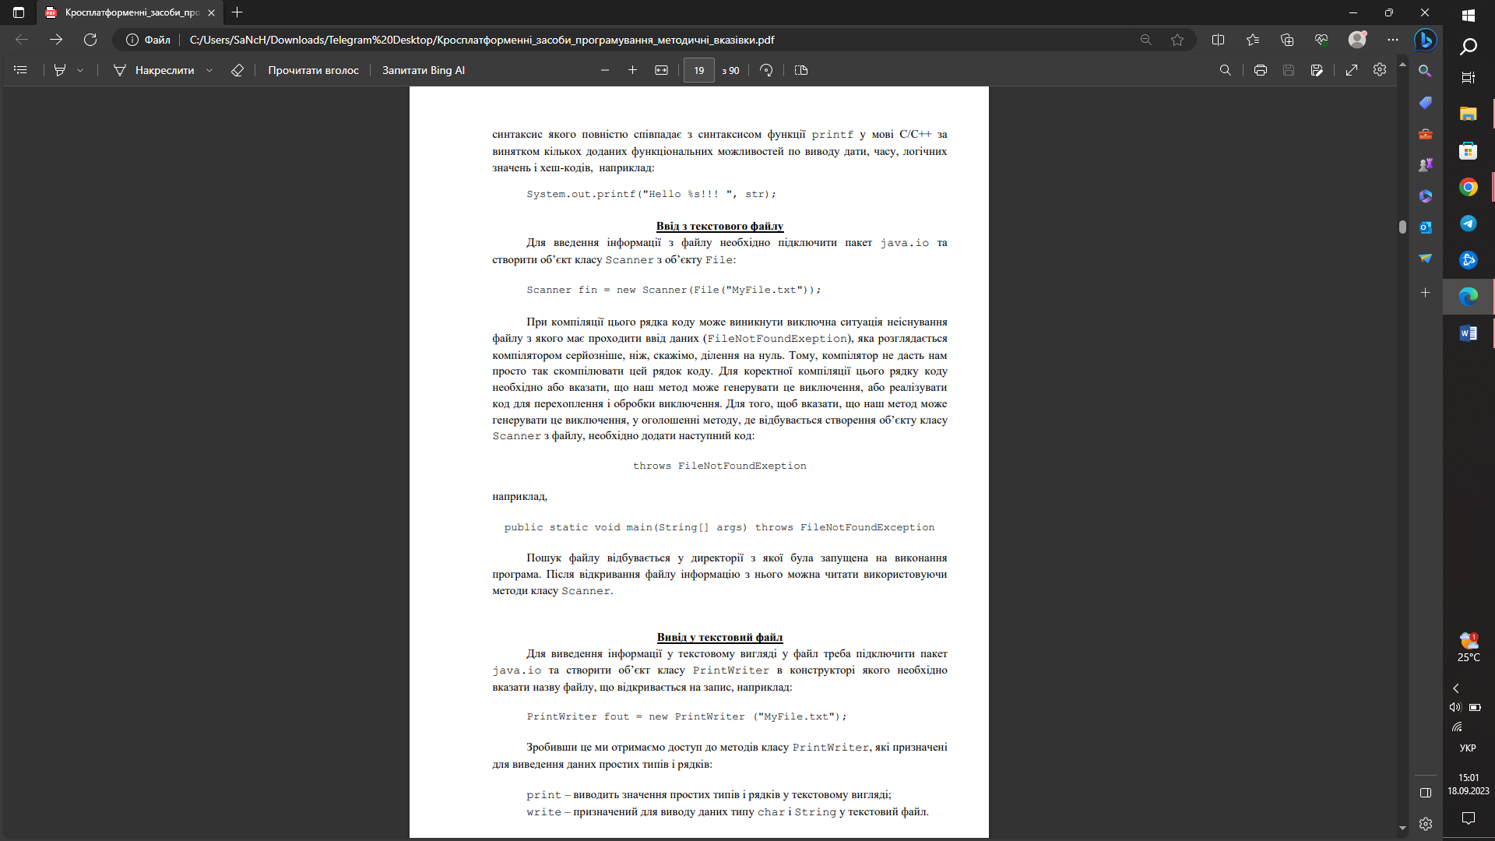

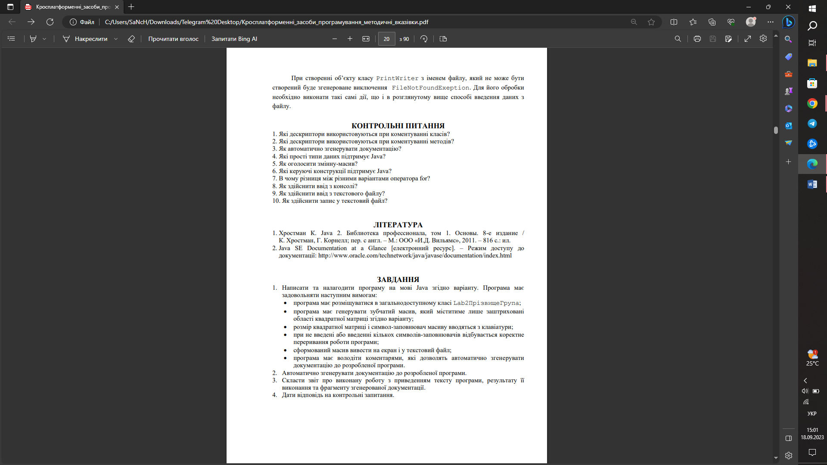



Мій варіант: 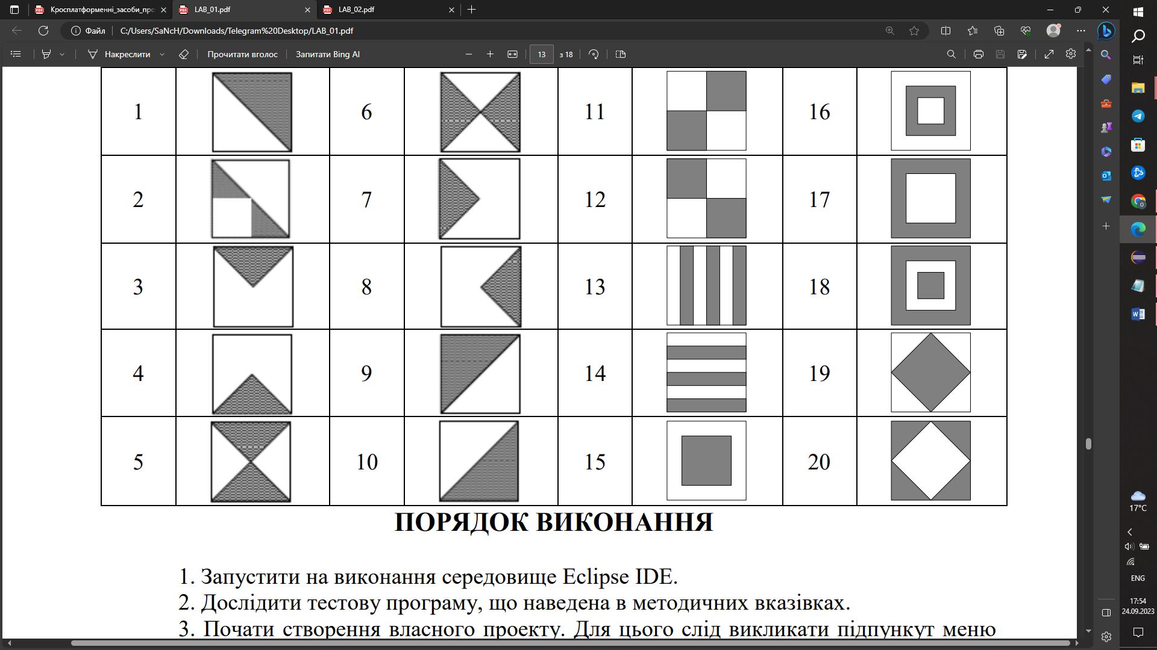

Код програми:

import java.io.\*;

import java.util.\*;

public class Lab2 {

public static void main(String[] args) throws FileNotFoundException {

int numRows;

char Arr[][];

String filler;

Scanner in = new Scanner(System.in);

File dataFile = new File("MyFile.txt");

PrintWriter fout = new PrintWriter(dataFile);

System.out.print("Введіть розмір квадратної матриці: ");

numRows = in.nextInt();

in.nextLine();

Arr = new char[numRows][numRows];

System.out.print("Введіть символ-заповнювач: ");

String fillerStr = in.nextLine();

exit:

for(int i = 0; i < numRows; i++)

{

for(int j = 0; j < numRows; j++)

{

if (fillerStr.length() == 1)

{

if (i >= j && i + j >= numRows - 1)

{

Arr[i][j] = fillerStr.charAt(j % fillerStr.length());

}

else

{

Arr[i][j] = ' ';

}

}

else if (fillerStr.length() == 0)

{

System.out.print("\nНе введено символ заповнювач");

break exit;

}

System.out.print(Arr[i][j]);

fout.print(Arr[i][j]);

}

System.out.print("\n");

fout.print("\n");

}

fout.flush();

fout.close();

}

}

Скрін-демонстрація виконання:

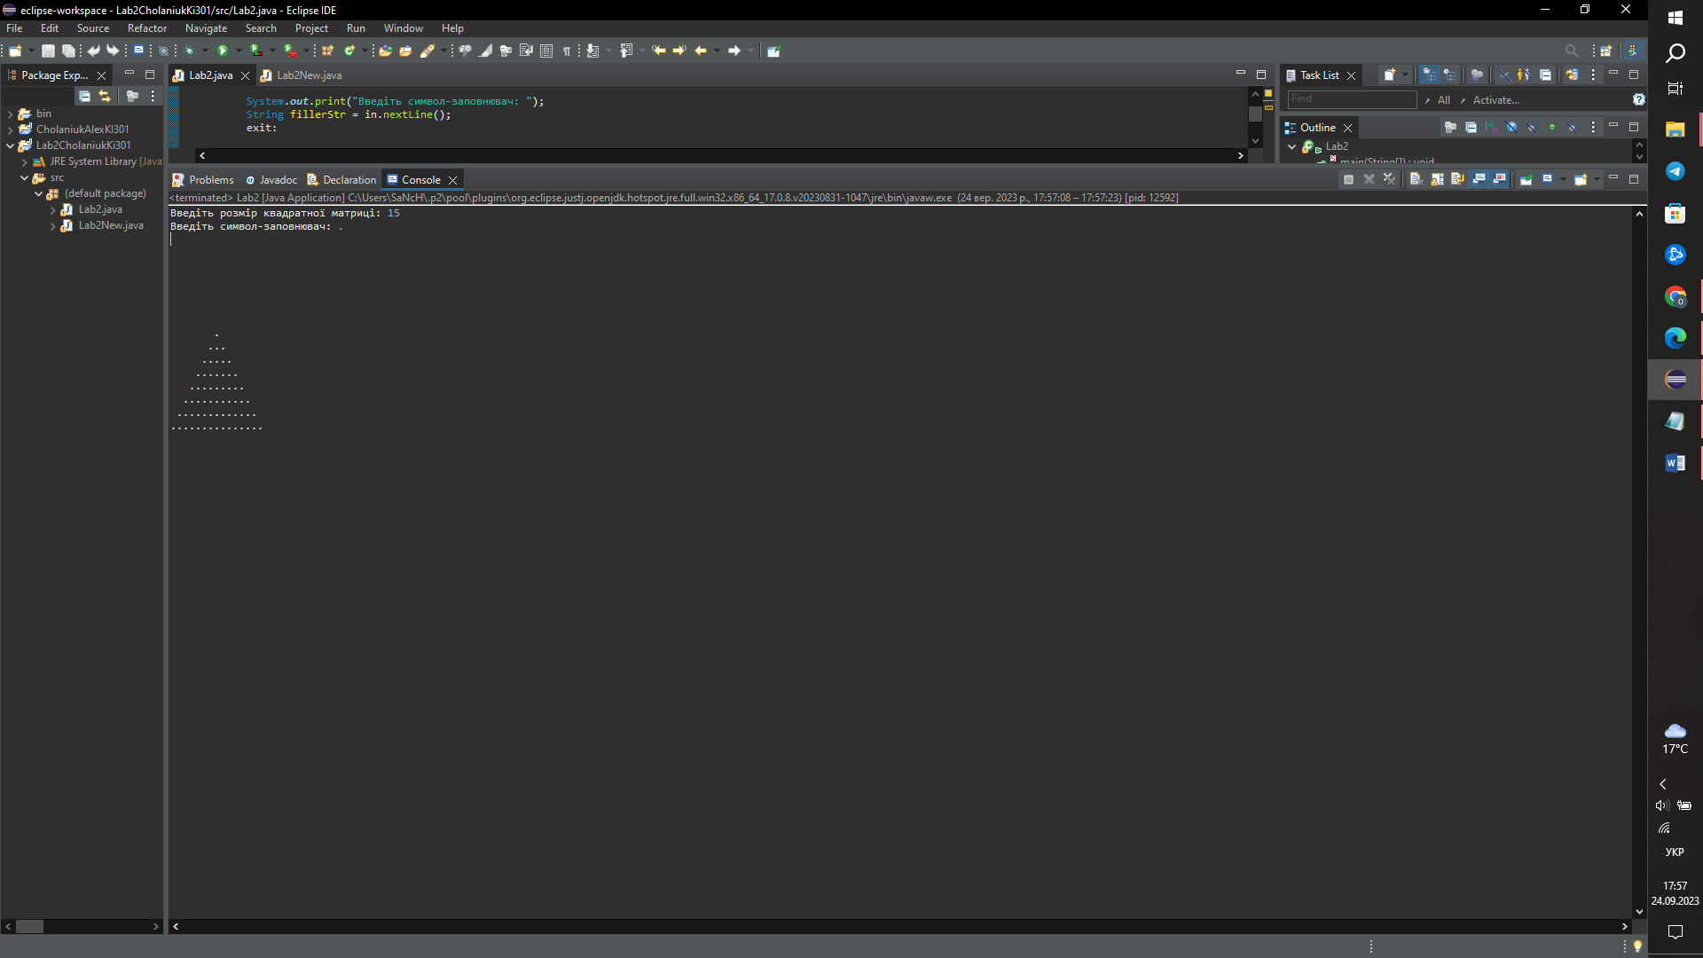

Текстовий файл:

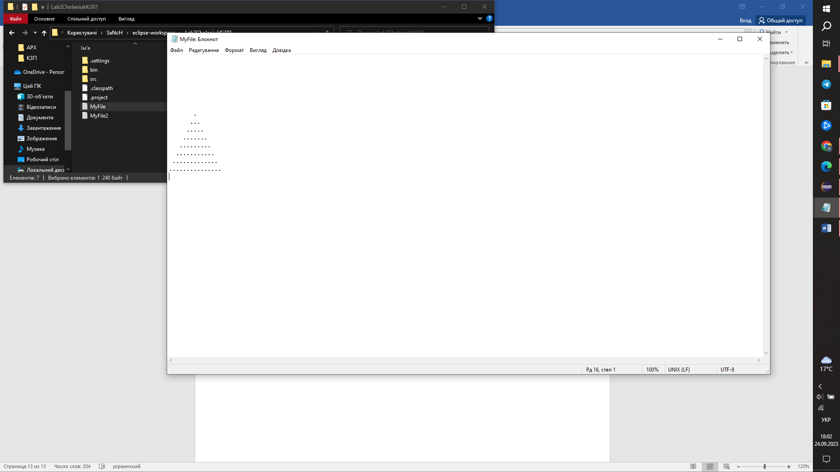

Висновок: я дослідив базові інструкції мови Java, написав і скомпілював програму згідно свого варіанту, а також записав її результат у текстовий файл.